TRIBUNAL SUPERIOR DEL DISTRITO JUDICIAL DE BOGOTA
a i c rr:. i... i 'ltd lM.ü !l i
República de Colombia Rama Judicial

SALA CIVIL

LA SECRETARÍA DE LA SALA CIVIL DEL TRIBUNAL SUPERIOR DEL DISTRITO JUDICIAL DE BOGOTÁ D.C.

AVISA

I

Que mediante providencia calendada QUINCE (15) de NOVIEMBRE de DOS MIL DIECISIETE (2017), la H. Magistrada ADRIANA SAAVEDRA LOZADA, ADMITIÓ dentro de la acción de tutela instaurada por LUISA FERNANDA SIABATO CUARTAS contra de la JUZGADO 48 CIVIL DEIJ CIRCUITO, con número de radicación 11001220300020170296700. Por lo tanto se pone en conocimiento A CUANTO TERCERO CON INTERESES CONSIDERE TENER DENTRO DEL PRESENTE ASUNTO.
T. .: A & [,/• '.CCnTL "SZL JU i X C UPO C .
I . i
SECRETARIA
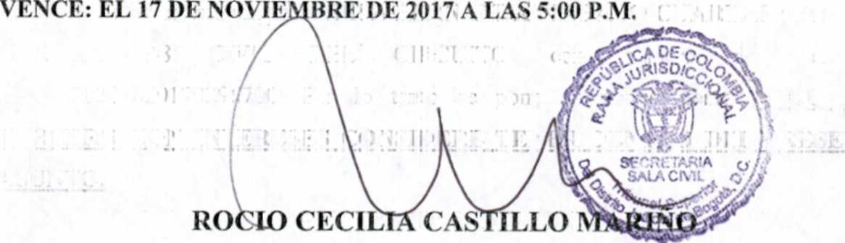
Se fija el presente aviso en la cartelera tísica de ter Sala Civil del Tribunal Superior del Distrito Judicial de Bogotá D.C por el término de un (I) día.
SE FIJA EL 17 DE NOVIEMBRE DE 2017 A LAS 08:00 A.M.

